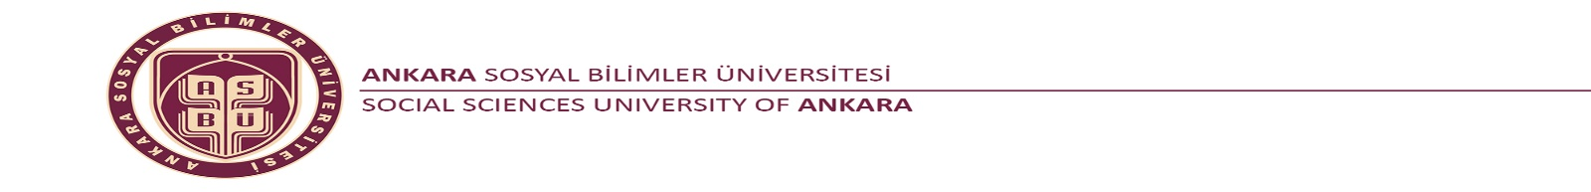

Etkinlik, Haber veya Duyuru Talep Formu / Event or News Announcement Request Form
Talebi yapan birim / From: …………………………………………………………………………………………………………………………………………………………….
Paylaşımın niteliği / Please select
☐ Etkinlik / Event
☐ Haber / News
☐ Duyuru / Announcement
Paylaşılacak mecra / Where to announce:
☐ Web ana sayfa / Web main page
☐ Sosyal medya hesapları (Facebook, Twitter, Instagram) / Social Media Accounts
☐ Birim web sayfası / Unit, Department web page
Lütfen paylaşılması istenilen linki kopyalayınız / Please paste the link here.

Yayımlanması İstenen Tarih / Date for the announcement: ………………………………………………………………..
Hedef kitle / Target audience : …………………………………………………………………………………………………………….
İçerik / Content: Kullanılacak metni başlığıyla birlikte bu alana yazınız veya kopyalayınız / Please write or paste the announcement text with the title.
………………………………………………………………………………………………………………………………………………………………………………………………………………………………………………………………………………………………………………………………………………………………………………………………………………………………………………………………………………………

Metin için varsa başlık, slogan, motto, spot cümle öneriniz / Suggest motto, cliché for the announcement if available:
………………………………………………………………………………………………………………………………………………………………………………………………………………………………………………………………………………………………………………………………………………………………………………………………………………………………………………………………………………………

Kullanılması İstenen Görsel Talepler (Eklenmesini istediğiniz görselleri e-posta ekine ekleyerek iletebilirsiniz) / Please attach relevant visuals or documents.
Ek açıklama / Note:

…………………………………………………………………………………………………………………………………………………………………………………………………………………………………………………………………………………………………………………………

İngilizce çeviri gerekir mi? Is Turkish translation required?
☐ Evet ☐Yes
☐ Hayır ☐ No

------------------------------------------------------------------------------------------------------------------------------------

Sosyal medya paylaşımı için farklı bir dil kullanmak istiyorsanız, lütfen aşağıda belirtiniz.
If you wish to use a different language for social media posts, please specify below.
Başlık / Title: :………………………………………………………………………………………………………………………………………

İçerik / Content:
…………………………………………………………………………………………………………………………………………………………………………………………………………………………………………………………………………………………………………………………
……………………………………………………………………………………………………………………………………………………………
Görsel / Images:

Sosyal medya paylaşımı için İngilizce çeviri gerekir mi?
☐ Evet
☐ Hayır

Is Turkish translation required for social media posts?
☐ Yes
☐ No

